„Dvi rankelės“ (3 -5 metų vaikams“

Tikslas: savo veiklomis bei idėjomis mažinti patyčių problemą, siūlyti jos sprendimo būdus.
Uždaviniai:
  - Kurti palankią aplinką, siekiant užtikrinti vaikų fizinį, emocinį ir psichologinį saugumą;
  - Tobulinti gebėjimą užmegzti ir palaikyti geranoriškus santykius su kitais vaikais;
  - Turtinti žodyną;
  - Lavinti skaitymo ir rašymo pradmenis;
  - Menine ir tiriamąja veikla įtvirtinti savo patirtį.

Labas rytas https://youtu.be/Yt9CVH1PiTI
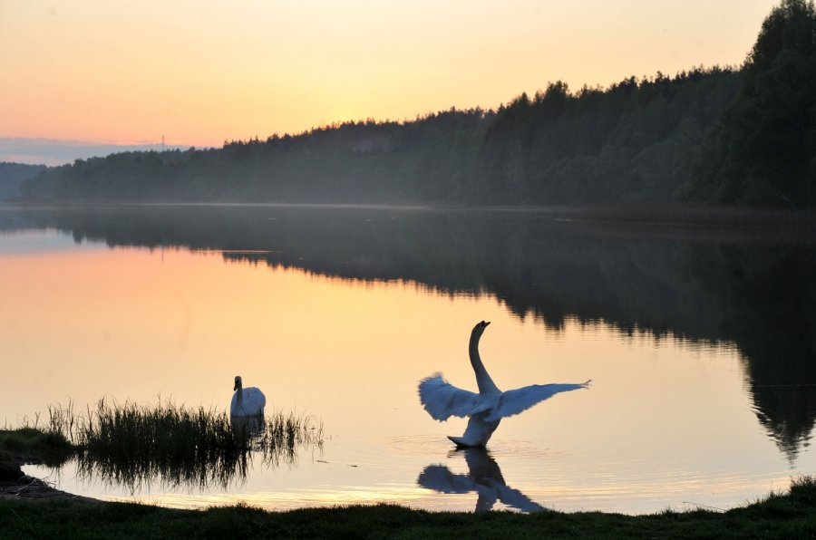
Sveiki, aš jau sugrįžau iš šiltųjų kraštų. Ar pasiilgote manęs? Aš labai pasiilgau Lietuvos - čia mano gimtieji namai, čia auginsiu savo vaikus. Tiesa, mano vaikystė buvo nelengva, visi sakė, kad aš negražus, niekam tikęs... Bet ar jie sakė tiesa? Aš tiesiog buvau kitoks.
Bjaurusis ančiukas https://youtu.be/5PV14lyg3ZE
Visi esame labai skirtingi, mėgstame ir mokame skirtingus dalykus, skiriamės savo išvaizda ir elgesiu, bet kiekvienas turime savyje kažką gero, galbūt net sugebame kažką, ko nemoka kiti.
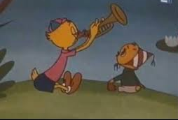
Ančiukas, kuris nemokėjo žaisti futbolo https://youtu.be/so10jcAb3GU
Kartais mes nesuprantame tų, kurie blogai jaučiasi. Argi ne baugu matyti liūdną begemotą? Ar jis ne pavojingas?
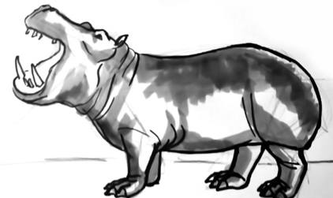

Trys draugai - liūdnas begemotas https://youtu.be/UUGGn0n7J0g

Pasirodo, begemotas liūdnas, nes neturi draugų, o draugų neturi, nes visada liūdnas. O tai pasaka be galo. Ir ką jam pasiūlė Trys draugai?..

N U S I J U O K T I!

Taigi, norite turėti draugų, tai nesėdėkite kamputy susiraukę, o sugalvokite ką nors smagaus!

Mes gulbės jei blogai jaučiamės, tai labai mėgstame plaukioti. Plaukiojam plaukiojam ir nusiraminame. Žmonės net sukūrė šokį „Gulbių ežeras“ https://youtu.be/kioLRyE0ZUs

O ką tu darai, kai blogai jautiesi, kai negali suvaldyti liūdesio ar pykčio?



Pažiūrėk į savo rankas - tu turi 5 pirštus. Jie gali tau padėti nusiraminti.

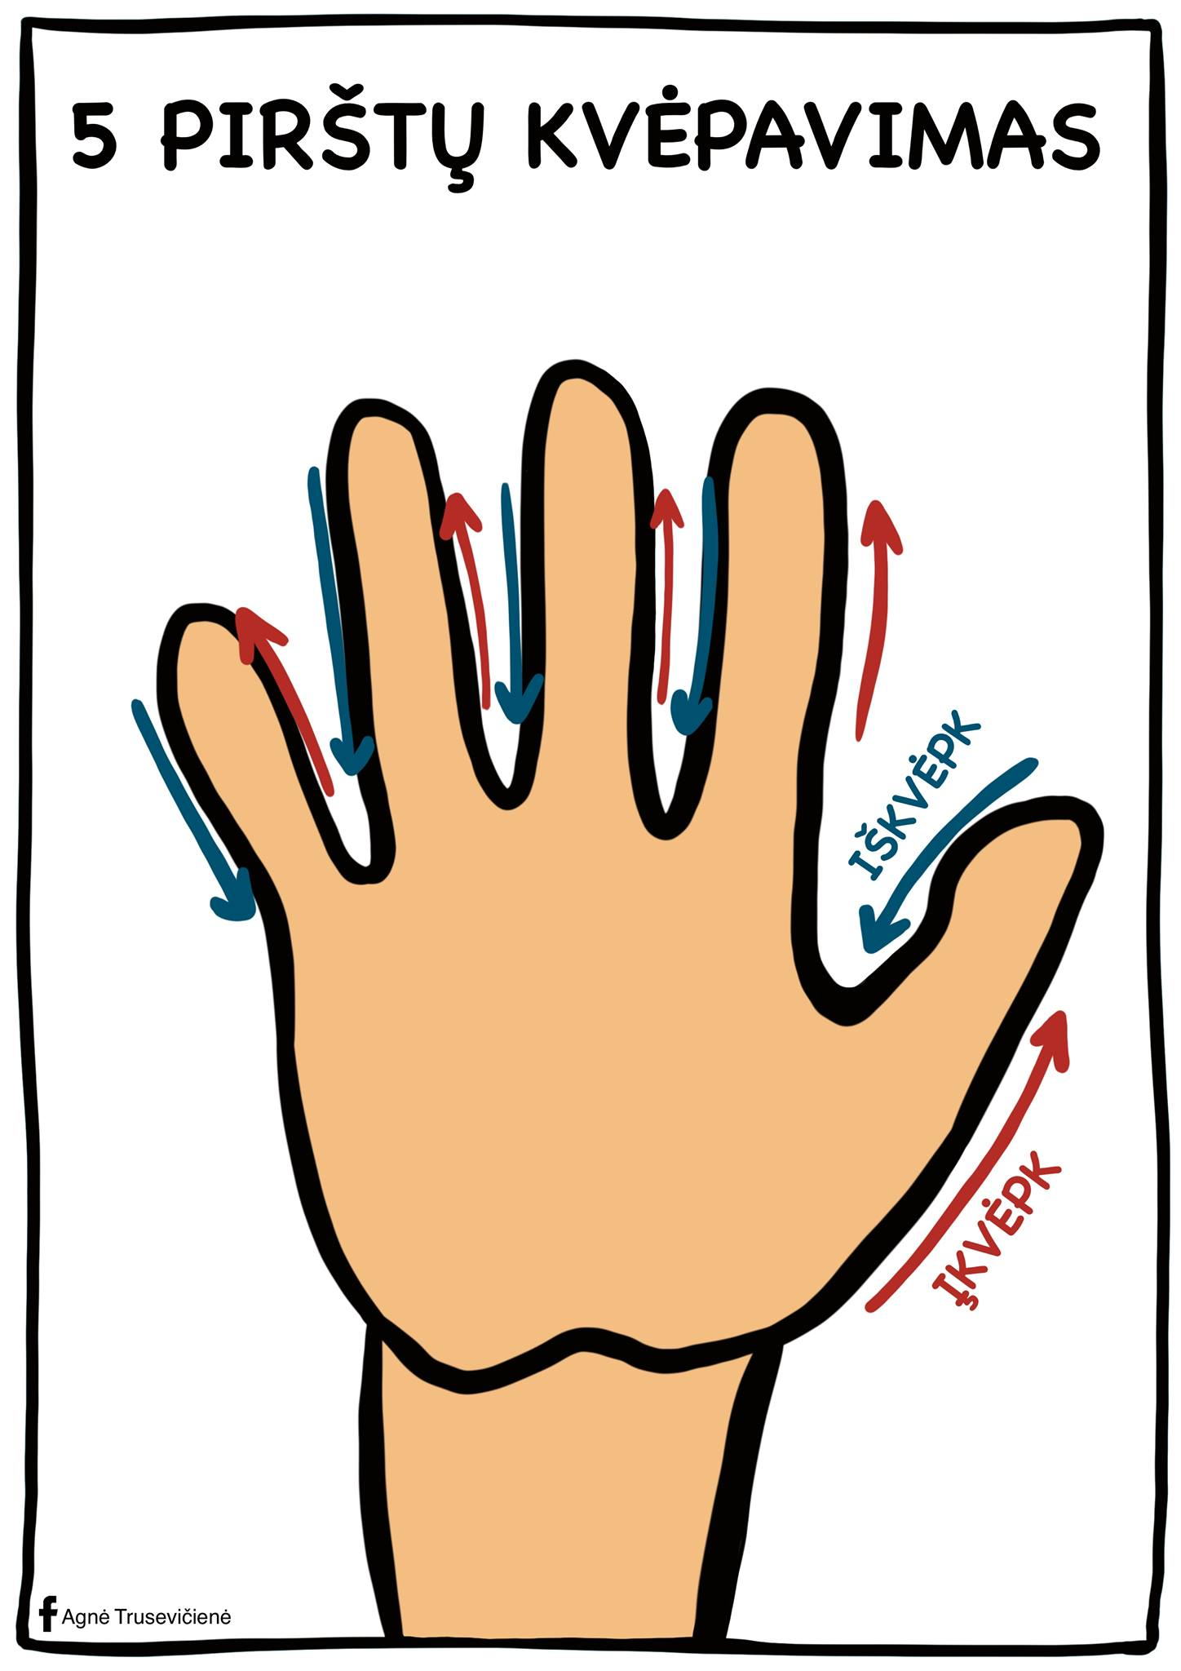

Ar žinai, kad tavo rankos stebuklingos. Jos gali padaryti daug gerų darbų. O kai darysi gerus darbus, tai įsigysi gerų draugų.

MANKŠTELĖ
Aš turiu dvi rankeles / tiesti rankas pirmyn, delnais aukštyn
Kad leliją pasodinčiau / tūptis, vaizduoti sodinimą
Kad paglostyčiau šuniuką / vaizduoti šuniuko glostymą
Kad paukštelį pamaitinčiau. / tiesti rankas i šalis, moti aukštyn, žemyn
Aš turiu dvi rankeles, / tiesti rankas į priekį
Kad linksmai katučių pločiau. / ploti delnais
Aš turiu dvi rankeles, / ištiesti rankas pirmyn (pirštai išskėsti)
Kad darbelio nebijočiau / moti riešu kairėn, dešinėn
Dar man duotos dvi kojelės / kelti vieną ir kitą koją aukštyn
Šokt su kiškiais ir drugeliais.
Šokt lauke per patį lietų, / šokinėti abiem kojomis
Kad saulutė suspindėtų. / eiti vietoje
Ir iš tolių grįžt namolio. / atsisėsti.
J.Degutytė

O dar tavo rankelės gali nupiešti tave ir tavo draugą. Koks jo vardas? (Tinka ir tėtis, mama...) Paprašyk tėvelių, kad padėtų tau užrašyti tavo ir draugo vardus.

Ką tu veiki su draugu? Iškirpk tiek žydrų debesėlių, kiek veiklos nuveikėte su draugu. Tegu tėveliai ant kiekvieno debesėlio užrašo, ką tu veiki su draugu. Debesėlius priklijuok ant savo piešinuko.

Nepamirškite piešinėliais pasidžiaugti su auklėtoja!



Parengė mokytoja metodininkė

Regina Dabužinskienė

